Задание для студентов филиала ГАПОУ ШТТ п.Тюльган
по профессии 43.01.09 Повар, кондитер третий курс группа №32

Преподаватель Селиверстова Вера Ивановна

по предмету ПМ 03 «Приготовление, оформление и подготовка к реализации холодных блюд, кулинарных изделий, закусок разнообразного ассортимента»
МДК 03.02 «Процессы приготовления, подготовки к реализации и презентации холодных блюд, кулинарных изделий, закусок»

Занятия 15.04.2020г.- 6 часов по расписанию
Тема урока: № 98 , 99 Технология приготовления, оформления, отпуска холодных закусок из овощей, рыбы, мяса, птицы. Оформление способы подачи.
Овощи и зелень подвергают механической кулинарной обработке. Их ополаскивают холодной кипяченой водой, если в дальнейшем используют без кулинарной обработки.
Для приготовления закусок из овощей и грибов используют свежие, вареные, соленые, маринованные продукты овощи, грибы и зелень. Продукты перед изготовлением закусок подготавливают также, как и для вторых блюд.
Картофель и морковь варят очищенными, свеклу - в кожище, кукурузу - початками, не снимая листьев, стручки фасоли - нарезанными, лопаточки гороха - целыми, сушеные овощи предварительно замачивают.
При варке овощи закладывают в кипящую воду или заливают водой (в зависимости от вида овощей), добавляют соль (на 1 л. воды 10г. соли) и варят при закрытой крышке. Вода должна покрыть овощи на 1 - 2 см., так как при варке в большом количестве воды происходят большие потери растворимых пищевых веществ. Свеклу, морковь и зеленый горошек варят без соли, чтобы не ухудшились вкусовые качества и не замедлялся процесс варки. Зеленые стручки фасоли, гороха, листья шпината, спаржу и артишоки варят в большом количестве бурно кипящей воды (3-4 л на 1 кг овощей) и при открытой крышке для сохранения цвета. Быстрозамороженные овощи, не размораживая, кладут в кипящую воду. Консервированные овощи прогревают вместе с отваром, а затем отвар сливают и используют для приготовления супов и соусов.
Картофель и морковь лучше варить на пару: при этом сохраняется пищевая ценность и вкусовые качества продукта. Для варки на пару применяют специальные паровые шкафы или обычные котлы с металлической решеткой или корзиной из проволоки.
Зелень подвергают обработке, ополаскивают холодной кипяченой водой и обсушивают. Консервированные овощи освобождают от тары, перекладывают вместе с соком или рассолом в неокисляющую посуду.
Хранят каждый вид подготовленных овощей отдельной посуде в холодильнике при температуре 4-8єС. Срок хранения очищенных овощей не превышает 12 часов.
На предприятия общественного питания грибы поступают свежие, соленые, сушеные, маринованные.
Свежие грибы. Грибы сразу подвергают обработке, так как они быстро портятся. Первичная обработка грибов состоит из следующих операций: очистка, промывания, сортировки и нарезки.
При обработке свежих грибов необходимо внимательно отбирать их, так как некоторые из них имеют сходство с несъедобными и ядовитыми грибами.
Белые грибы, подосиновики, подберезовики, лисички, сыроежки обрабатываются одинаково: очищают от листьев, хвои и травинок, отрезают нижнюю часть ножки и поврежденные места, соскабливают загрязненную кожицу и тщательно промывают 3-4 раза. При обработке сыроежек со шляпки снимают кожицу. Для этого их предварительно ошпаривают кипятком. У маслят зачищают ножки и отрезают шляпки, вырезают испорченные и червивые места, со шляпки снимают слизистую кожицу и промывают.
Грибы сортируют по размерам на мелкие, средние и крупные. Мелкие грибы и шляпки средних грибов используют целыми, крупные - нарезают или рубят. Белые грибы обдают кипятком 2-3 раза, остальные отваривают 4…5 мин., чтобы они были мягкими и не крошились при нарезании.
Шампиньоны и вешенки поступают на предприятия из тепличных хозяйств. Они должны быть непересохшими, пластинки с нижней стороны шляпки шампиньонов - бледно - розового цвета, у вешенок белые или слегка желтоватые.
При обработке у шампиньонов удаляют пленку, закрывающую пластинки, зачищают корень, снимают кожицу со шляпки и промывают в воде с добавлением лимонной кислоты или уксуса, чтобы они не потемнели.
Сморчки и стручки перебирают, отрезают корешки, кладут в холодную воду на 30…40 мин, для того чтобы отмокли песок и соринки, промывают несколько раз. Затем грибы варят 10…15 мин в большом количестве воды для разрушения и удаления ядовитого вещества - гельвеловой кислоты, которая при варке переходит в отвар. После отваривания грибы промывают горячей водой, а отвар обязательно выливают.
Широкий ассортимент холодных блюд, разнообразие продуктов, используемых для их оформления, требуют от кулинара глубоких и разносторонних знаний и практических навыков.
Для оформления блюда отбирают продукты, входящие в его состав, фигурно нарезают их. Продукты, предназначенные для оформления, не рекомендуется заливать сметаной, майонезом, соусом.
Праздничные (банкетные) блюда обязаны иметь высокое качество, изящное оформление и быть украшением праздничного стола.
Для оформления таких блюд требуется большой практический навык, изобретательность, художественный вкус.
2.Ассортимент, приготовление блюд и закусок из рыбы и морепродуктов. Способы сервировки и варианты оформления
Рыбные блюда и закуски
Их приготавливают из свежей рыбы и гастрономических продуктов. Рыбу для холодных блюд обрабатывают так же, как для горячих блюд.
Лосось, семга или кета. Обработанную рыбу нарезают на порции, укладывают на тарелки или овальное блюдо, гарнируют свежими огурцами, нарезанными кружочками, дольками лимона, зеленью петрушки.
Шпроты, сардины с лимоном. Шпроты или сардины выкладывают на закусочную тарелку ровными рядами, украшают кружочками лимона, зеленью петрушки или салата, поливают маслом от консервов. Так же отпускают консервированную сайру.
Кильки или салака с луком и маслом. Обработанную консервированную кильку или салаку укладывают на селедочницу или тарелку спинками в одну сторону, рядом укладывают кольца репчатого лука или шинкованный зеленый лук и кружочки отварного картофеля. Рыбу поливают растительным маслом или заправкой для салатов.
Сельдь с гарниром. На селедочный лоток укладывают нарезанное кусочками филе сельди, по бокам (или с одной стороны) гарнир, состоящий из вареных овощей, нарезанных мелкими кубиками картофеля, моркови, свеклы, шинкованного зеленого лука или колец репчатого лука.Сельдь украшают вареными яйцами, зеленью и поливают заправкой для салатов или горчичной заправкой. В состав гарнира могут входить свежие огурцы и помидоры, зеленый горошек и другие овощи. Гарнир должен быть уложен красиво, овощи чередоваться по цвету.
Сельдь (филе) 35, яйца 1/4 шт., гарнир 75, заправка 15. Выход: 135
Сельдь с картофелем и маслом. Филе сельди нарезают на удлиненные кусочки и укладывают на селедочницу или тарелку, украшают зеленью. Отдельно подают горячий вареный картофель в виде ровных клубней или обточенных фигурок. Отдельно в розетке сливочное масло в виде цветка.
Сельдь (филе) 35, картофель 103, масло сливочное 15. Выход 125.
Сельдь рубленая. Сельдь обрабатывают на чистое филе. Репчатый лук нарезают соломкой и пассеруют без изменения цвета. Яблоки очищают от кожицы и семян. Подготовленные компоненты соединяют с замоченным в молоке белым хлебом без корок, измельчают до образования однородной массы, соединяют со сливочным маслом, перцем, уксусом. Блюду придают форму, выкладывают в селедочницу, оформляют сливочным маслом из бумажного пакетика, карбованными яблоками, вареными яйцами, зеленью, свежими огурцами и помидорами.
Рыба отварная с гарниром и хреном. Осетровую рыбу варят звеньями, охлаждают, нарезают на порционные куски без кожи. Рыбу с костным скелетом варят или припускают порционными кусками из чистого филе. На блюдо или тарелку укладывают по 1—2 куска рыбы на порцию, рядом помещают гарнир из 4-5 видов овощей. В гарнир могут входить картофель, морковь, нарезанные мелкими кубиками, свежие или соленые огурцы, помидоры, зеленый горошек, зелень петрушки, зеленый салат. Отдельно в соуснике подают соус хрен с уксусом.
Рыба заливная с гарниром. Рыбу подготавливают так же, как для блюда рыба отварная с гарниром. Приготавливают рыбное желе, наливают желе в глубокий противень слоем 0,5 см, охлаждают до застывания. На желе раскладывают подготовленные куски рыбы, соблюдая расстояние между ними и от края посуды в 3-4 см. На рыбу укладывают рисунок из ярких овощей, смоченных в желе, дают им застыть. Затем в несколько приемов заливают рыбу желе слоем 0, 7-0, 8 см, охлаждают до полного застывания(температура 4°С).
Перед подачей куски рыбы вырезают с желе по краям, ведя нож волнообразно. Куски с гофрированными краями укладывают на блюдо или тарелку по 1 на порцию, рядом помещают овощной гарнир из 3-4 видов, украшают зеленью. Отдельно подают соус хрен с уксусом или майонез с корнишонами.
Рыбу можно приготовить, залив ее в порционные формы, из которых ее вынимают, опуская на несколько секунд в горячую воду, перевертывая и встряхивая.
Рыба отварная 75, лимон 55, зелень петрушки 2, морковь 55, желе рыбное 125, гарнир 50, соус 25. Выход 275.
Жареная рыба под маринадом. Различную рыбу с костным скелетом обрабатывают на филе с кожей без костей или на чистое филе, нарезают на порционные куски, панируют в муке, жарят основным способом, дожаривают в жарочном шкафу, охлаждают. Жареную рыбу укладывают в тарелку, поливают охлажденным маринадом, украшают маслинами, зеленым луком, зеленью петрушки.
Рыба (филе с кожей) 90, мука пшеничная 5, масло растительное 5, маринад 75, лук зеленый 13, специи. Выход 160.
Крабы или креветки под майонезом. Консервированные морепродукты нарезают тонкими ломтиками поперек волокон, выкладывают на тарелку, поливают майонезом, украшают зеленью. Так же можно отпускать кальмаров, лангустов, филе морского гребешка (используют в отварном или консервированном виде).
3. Классификация, ассортимент, пищевая ценность, требования к качеству холодных блюд и закусок из мяса, с/х птицы. Способы сервировки и варианты оформления.
Мясные блюда и закуски
Обилие и разнообразие холодных блюд и закусок является характерной особенностью русского праздничного стола. Их приготавливают из свежих и консервированных овощей, грибов, яиц, мяса, рыбы, птицы и других продуктов.
В качестве приправ к закускам используют всевозможные заправки — сметану, соусы, хрен, горчицу, уксус, майонез, придающие блюдам особую пикантность и остроту.
При выборе ассортимента и количества закусок для праздничного стола следует обращать внимание на разумное сочетание овощных, мясных, рыбных и других блюд. Любой праздничный стол — это стол закусочный, и поэтому закусок должно быть достаточное количество. Холодные блюда и закуски должны быть хорошо оформлены. От оформления зависит красота и торжественность накрытого стола. Первое впечатление, создаваемое видом закусок, часто предопределяет оценку всего торжества.
Для подачи закусок используют преимущественно фарфоровую и фаянсовую посуду — салатники и вазы (для салатов), лотки и селедочницы, тарелки (закусочные, мелкие столовые), икорницы, блюда (овальные и круглые), соусники и др.
Температура холодных блюд и закусок при подаче на стол не должна превышать 10—12°С.
Холодные мясные блюда приготавливают из отварного или жареного нежирного мяса, субпродуктов, птицы и дичи. Для подачи используют сложные овощные гарниры. Из мясных продуктов готовят также заливные, паштеты и студни.
Ветчина с гарниром. Ветчину (окорок, рулет), буженину или другие копчености нарезают на порционные куски, кладут на блюдо или тарелку по 2-3 куска на порцию. Рядом раскладывают гарнир в виде небольших букетиков из огурцов и помидор, зеленого горошка, корнишонов, салата из краснокочанной капусты, рубленого желе, зеленого салата.
Отдельно в соуснике или рядом с гарниром подают соус хрен с уксусом.
Ростбиф с гарниром. Вырезку, толстый или тонкий край говядины жарят в целом виде (70-75 мин), охлаждают, нарезают на порционные куски по 2-3 на порцию. При подаче мясо гарнируют корнишонами, помидорами, зеленым салатом, рубленным желе, строганным хреном. Отдельно подают соус майонез с корнишонами или хрен с уксусом.
Мясо (язык, птица) отварное с гарниром. Вареные мясные продукты или птицу охлаждают, нарезают или рубят на порционные куски. При подаче на тарелку или блюдо укладывают по 2-3 куска, вокруг или сбоку красиво кладут гарнир, состоящий из нескольких видов овощей - салата из краснокочанной капусты, свежих или соленых огурцов, помидор, вареной моркови, зеленого салата, маринованных плодов и ягод. Отдельно в соуснике подают соус хрен с уксусом или майонез с корнишонами.
Студень говяжий. Головы, ноги, уши, губы и прочие субпродукты обрабатывают, промывают, разрубают или разрезают, закладывают в котел, заливают холодной водой (для студня без желатина не более 2 л на1кг субпродуктов), варят при слабом кипении, снимая с поверхности жир и пену, до тех пор, пока мякоть не будет отделяться от костей (4-5 часов). За час до конца варки добавляют сырые коренья и репчатый лук, соль, перец горошком, лавровый лист. Сварившиеся субпродукты вынимают из бульона, охлаждают, отделяют мякоть от костей, рубят или нарезают небольшими кусочками, хранят в холодильнике. Кости вновь закладывают в бульон и варят еще часа 2, затем процеживают. Бульон, после снятия с него жира, соединяют с мясом, доводят до кипения, добавляют пропущенный через чесночницу чеснок, прекращают нагрев. Студень охлаждают, перемешивая, до чуть заметного загустения, затем разливают в глубокие противни или в формы и оставляют до полного застывания (7-8 часов). Перед подачей студень выкладывают из формы, нарезают на порционные куски (100 г), отпускают по одному куску с солеными овощами и соусом хрен с уксусом, украшают зеленью.
Студень можно также приготовить из котлетного мяса говядины, но с добавлением желатина.
Паштет из печени. Обработанную печень, морковь и лук нарезают кубиками. Свиной шпик мелко режут, растапливают в глубокой сковороде, добавляют овощи, обжаривают до полуготовности, вводят печень, посыпают солью и молотым перцем и обжаривают все до готовности продуктов. Охладив и пропустив 1—2 раза через мясорубку с мелкой решеткой, печень с овощами соединяют с молоком или бульоном, размягченным сливочным маслом, тщательно перемешивают. До введения масла паштет следует прогреть. Для получения однородной массы паштет можно протереть, затем его формуют в виде рулета или порционных квадратиков, ромбиков, кружочков, украшают сливочным маслом из кондитерского мешка, вареными яйцами, маслинами, зеленью, вареной морковью. Паштет охлаждают, отпускают по 1 шт. или по 1—2 кусочка (50-100 г), украсив зеленью.
Печень говяжья 1240 иди свиная 1169, масло сливочное 75, шпик свиной 104, Лук репчатый 119, морковь 93, яйца 1/2 шт., молоко или бульон 50. Выход: 1000.

Урок 100 Правила и варианты отпуска икры
В качестве деликатесных закусок используются зернистая, кетовая, паюсная икра, рыбная гастрономия и др.
Икра зернистая и кетовая подается в икорницах, в металлическую часть которых кладут колотый пищевой лед. Икорницу ставят на тарелку (пирожковую или закусочную), а чтобы она не скользила, на тарелку стелят резную бумажную салфетку. Икру раскладывают икорной лопаткой или чайной ложкой, которую кладут на тарелку ручкой вправо. К икре можно подать в розетке сливочное масло, на пирожковой тарелке- расстегаи с рыбой или визигой, горячие калачи или тосты из белого хлеба. Икру и сливочное масло ставят с левой стороны от посетителя: вначале - икру в икорнице, а левее - масло в розетке. Расстегаи с рыбой или визигой, калачи и тосты подают теплыми, их кладут на пирожковую тарелку в полотняной салфетке, сложенной конвертом.
Икра паюсная подается на лотке с долькой лимона и веточкой зелени. Раскладывают икру паштетной лопаткой или закусочным ножом, которые кладут на лоток так, чтобы ручка выступала за борт посуды.

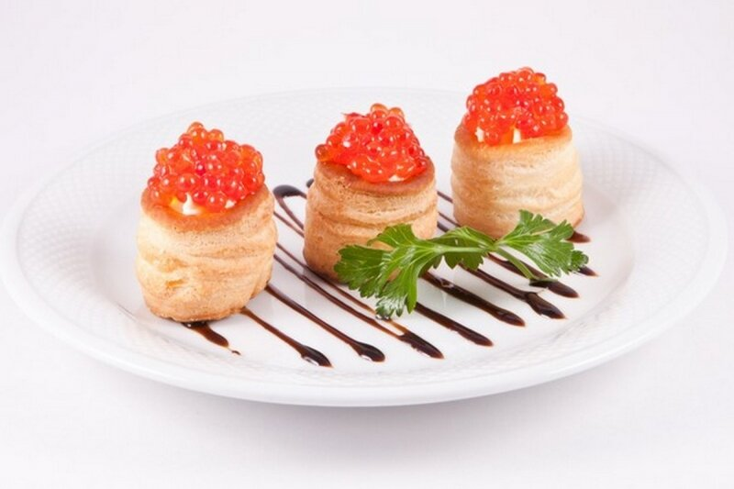

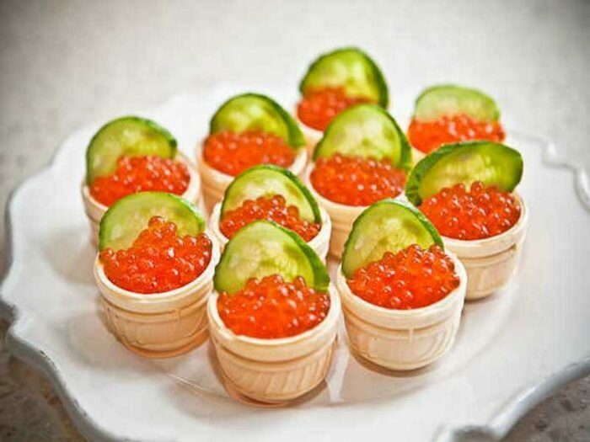

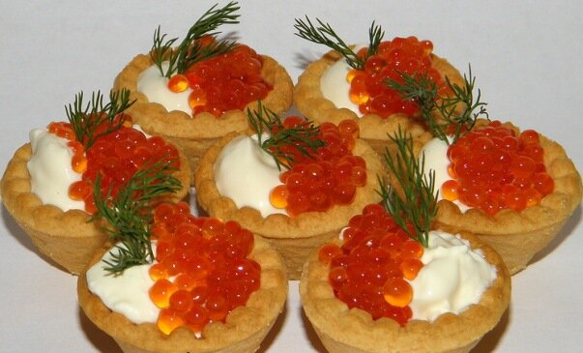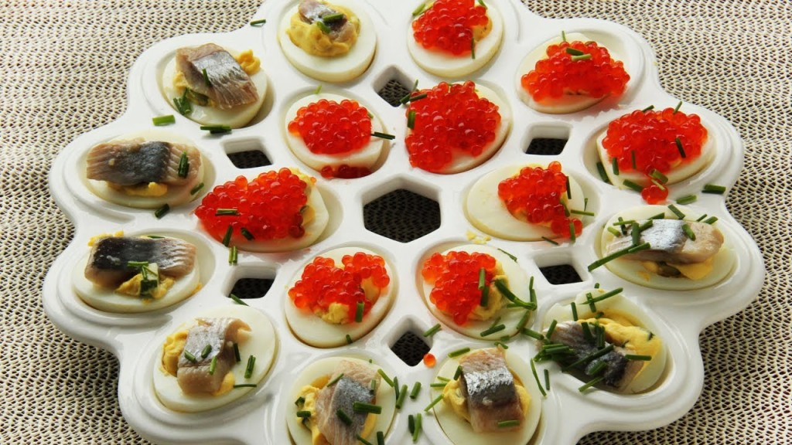
Урок 101 Требование к качеству, условия и сроки хранения
Все холодные закуски должны быть аккуратно и красиво оформлены, иметь температуру 10 - 12єС. Вкус и цвет должны соответствовать данному виду изделий. Не допускаются никакие признаки порчи: изменение цвета, признаки закисания, посторонние запахи и привкусы. Выход должен точно соответствовать установленной норме.
В блюдах, заправленных майонезом, не должно быть признаков его расслаивания (пожелтения).
Закуски, а также полуфабрикаты для них хранят в холодильных шкафах при температуре 0--6°С в фарфоровой или эмалированной посуде (без трещин и отбитой эмали), закрытой крышкой. Качество продукции, ее безопасность контролируют по органолептическим, физико-химическим и микробиологическим показателям.
Органолептическая оценка качества кулинарных изделий - по внешнему виду, цвету, запаху и консистенции; блюд - по внешнему виду, цвету и запаху. Органолептические показатели продукции должны соответствовать требованиям действующих стандартов или технических условий.
Очень важное значение имеет температура продуктов, используемых при изготовлении холодных блюд. Все продукты должны быть предварительно охлаждены до температуры 8-10єС. Нельзя допускать смешивание охлажденных продуктов с теплыми. При температуре 8-10єС развитие микроорганизмов происходит значительно медленнее (иногда в несколько десятков раз), чем при температуре 15-20єС. Соблюдение установленного температурного режима и сроков хранения готовых блюд и полуфабрикатов - также является важной мерой для повышения их санитарного состояния.
Для холодных блюд и закусок установлены следующие сроки реализации при температуре не выше 6 -8єС:
Салат в незаправленном виде, зеленый  То же, овощной  " " картофельный  Винегрет  Паштет из печенки  Творожная масса  Сырники творожные  Сельдь рубленная  Студень мясной  Студень рыбный  Мясо заливное  Рыба заливная  Консервы, отпускаемые для закуски | Не более 12 часов  Не более 24 часов  Не более 12 часов
Требования к качеству холодных блюд, сроки хранения
Салаты. Овощи нарезаны аккуратно, соответствующей формой нарезки, уложены в посуду горкой, украшены свежей зеленью. Консистенция овощей упругая, вкус, запах, цвет - соответствующие используемым продуктам.
Винегреты. Овощи нарезаны тонкими ломтиками. Цвет — светло-красный или ярко-розовый. Вкус острый, соответствующий используемым продуктам. Консистенция: вареных овощей - мягкая, соленых - твердая, хрустящая.
Рыбные холодные блюда (закуски). Рыба без кожи и костей, нарезана широкими удлиненными кусками, украшена красиво, с цветом, соответствующим данному виду рыбы. Желе заливной рыбы -прозрачное, светло-желтое. Вкус, зависящий от обработки, соответствующий данному виду рыбы. У желе заливной рыбы — слегка кисловатый. У рыбы под маринадом вкус и запах пряностей. Консистенция рыбы плотная, мягкая, но некрошливая. У рубленой сельди — мажущая.
Мясные холодные блюда. Внешний вид — мясные продукты нарезаны поперек волокон тонкими широкими кусками без мелких кусочков. Цвет свойственный цвету мясного продукта с учетом его тепловой обработки (ростбиф в середине на разрезе розовый). Вкус - соответствующий данному виду мясного продукта. Консистенция плотная, упругая, эластичная, овощи мягкие, но некрошливые.
Студень мясной. Внешний вид: хорошо застывшее желе с кусочками застывшего мяса. Цвет от светло- до темно-серого. Вкус свойственный продукту, из которого приготовлен студень с ароматом чеснока и пряностей. Консистенция желе плотная, упругая, мясных продуктов - мягкая.
Паштет —форма разная, украшен маслом, яйцом. Цвет от светло до темно-коричневого. Вкус и запах, свойственные используемым продуктам с ароматом пряностей. Консистенция мягкая, эластичная без крупинок.
Холодные блюда и закуски являются скоропортящимися изделиями, поэтому их следует быстро реализовать. Готовят эти блюда небольшими партиями по мере спроса, т. к. хранение бутербродов, салатов, паштетов, студней, заливных резко ухудшает их вкус и внешний вид. При оформлении холодных блюд и закусок недопустимо расплывшееся желе, увядшая зелень, помятые овощи, изломанные куски рыбы и мяса.
При температуре 4-8°С холодные блюда хранят: жареные мясные продукты и отварные, птицу и дичь 48 часов; паштеты, рубленую сельдь, жареную рыбу 24 часа; студни, мясо и рыбу заливную, салаты и винегреты незаправленные и овощи для них 12 часов, заправленные салаты и винегреты и зелень промытую 1 час. Нарезанные продукты для бутербродов 30-40 мин. Чтобы бутерброды были свежими и сочными их гото¬вят непосредственно перед подачей, хранят не более 30 мин в лотках, прикрыв пленкой или пергаментом.

Урок № 102 Приготовление горячих бутербродов: взвешивание , нарезка вручную и на слайсере укладка наполнителей, порционирование, запекание . подача
Горячие бутерброды – это универсальный вариант завтрака, обеда или даже ужина. Блюдо сытное, вкусное, а главное приготовление не занимает много времени. Бутерброды могут содержать в себе не только колбасу с сыром, но и мясо, овощи. Самые вкусные горячие бутерброды получаются в духовке. Хрустящий хлеб гармонично сочетается с расплавленным сыром. При этом блюдо вкусное даже когда уже немного остыло.
«На скорую руку» Самый быстрый и привычный рецепт горячих бутербродов, приготовленных в духовке. Ингредиенты обязательно найдутся в холодильнике каждой хозяйки. Необходимые для приготовления ингредиенты:
- Белый хлеб – 5 ломтиков; Сервелат – 10 ломтиков; Твердый сыр – 5 ломтиков;
- Помидор – 5 колец; Майонез – по вкусу; Кетчуп – по вкусу.
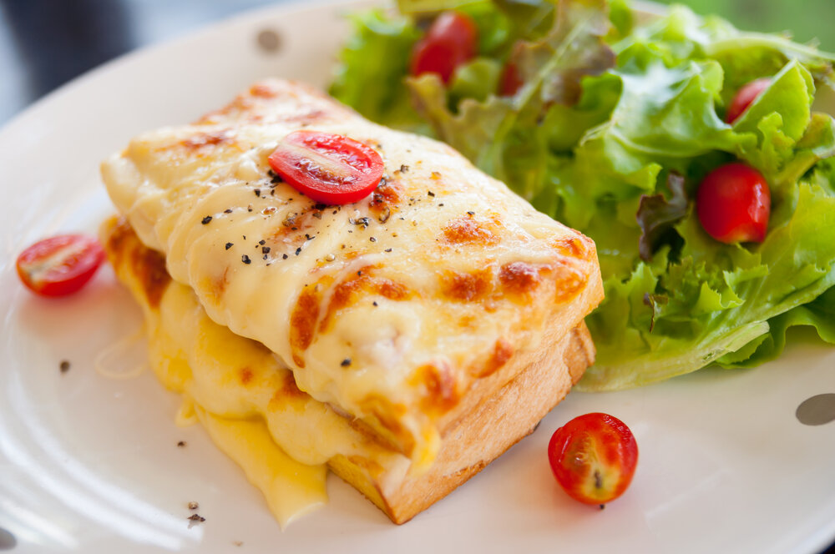

Последовательность приготовления:
- Первым делом следует включить разогреваться до 180°С духовую печь, чтобы почти готовые бутерброды поместить сразу в горячую духовку.
- Каждый ломтик хлеба щедро смазать кетчупом.
- Сверху на хлеб выложить колбасу, помидор и сыр.
- Сыр полить майонезом.
- Поместить бутерброды на, смазанный маслом, противень и отправить запекаться в духовку на 15 минут.
За это время можно сварить кофе или заварить к бутербродам чай. Хлеб будет в меру хрустящим, что создает контраст с мягкостью и сочностью помидора.
«Осенний лес»
Бутерброды с грибами получаются очень сытными и нежными. Ими легко можно утолить голод, взяв блюдо с собой на пикник, прогулку или работу.

Необходимые для приготовления ингредиенты:
- Белый хлеб – 10 ломтиков;
- Шампиньоны или вешенка – 350 грамм;
- Репчатый лук – 150 грамм;
- Сметана – 40 грамм;
- Соль – щепотка;
- Твердый сыр – 10 ломтиков.
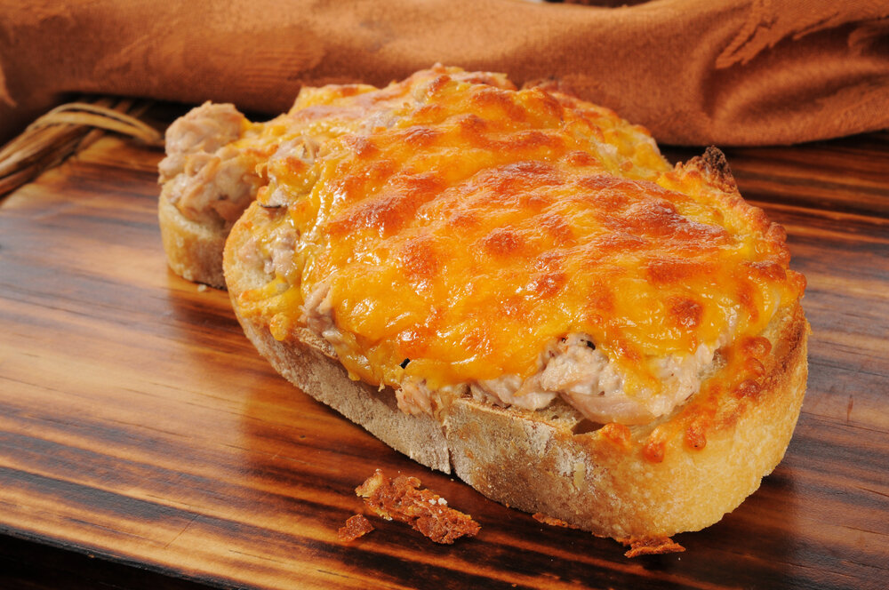

Последовательность приготовления:
- Необходимо очистить от шелухи репчатый лук и нарезать его кубиками среднего размера.
- Сковороду разогреть, сбрызнуть растительным маслом. Отправить нарезанный репчатый лук в сковороду.
- Промыть грибы. Нарезать их кубиками среднего размера.
- После того, как лук приобрел золотистый оттенок добавить к нему нарезанные грибы.
- Перемешать овощную массу. Жарить на среднем огне 7-9 минут.
- Добавить к луку с грибами сметану, протушить еще 3-5 минут. В конце посолить, при желании поперчить.
- На каждый ломтик хлеба выложить начинку, сверху поместить сырные ломтики.
- Сыр можно натереть на крупной терке, чтобы он легче распределялся и быстрее растопился в духове.
- Отправить бутерброды в духовую печь, разогретую до 180°С, на 5-7 минут, чтобы растопился сыр. Бутерброды с грибами можно подавать на стол даже в холодном виде, от этого их вкус не становится хуже.
Урок №103 Правила сервировки стола для холодных закусок
Перед началом сервировки Прежде чем приступить к сервировке стола, следует осмотреть посуду и приборы, обращая внимание на качество мойки, дефекты и т. п. Если при осмотре обнаружится, например, трещина в тарелке, скол на стекле, сломанный зубец у вилки, недостаточно чисто вымытые приборы, незаточенные ножи, их следует немедленно заменить или провести дополнительную обработку.
Перед сервировкой столов необходимо прогреть ручником, отполировать посуду и приборы, стекло или хрусталь.
Следует знать приемы протирки:
Так, при протирке рюмок ножку рюмки берут левой рукой, обертывают частью полотенца, а при помощи остальной части полотенца правой рукой протирают рюмку внутри и снаружи. Используя этот прием, надо проявлять большую осторожность, чтобы не разбить рюмку.
Бокал для шипучих вин требует особенного внимания, так как трудно проникнуть в его заостренное дно. Поэтому сначала осторожно просовывают в бокал один конец полотенца, а затем остальную его часть. Нельзя дуть на посуду из стекла и употреблять для протирки использованные салфетки.
При протирке тарелок их обхватывают левой рукой концом полотенца, правой рукой зажимают остальную часть полотенца и протирают тарелку, поворачивая ее.
Протирка вилок, ложек и ножей осуществляется поочередно. Одним концом полотенца в левую руку берут несколько вилок, а остальной частью полотенца в правой руке протирают каждый прибор отдельно. Подготовка специй и приправ
Серьезное внимание надо уделять подготовке предметов столового комплекта, к которому относятся солонка, перечница, горчичница, бутылки для уксуса, подсолнечного или оливкового масла, а также пепельница.
Солонка должна быть из хрусталя или обыкновенного стекла, но с краями из нержавеющего металла. Ее нужно чистить ежедневно. Не следует насыпать в солонку слишком много соли. Так как мелкая столовая соль легко увлажняется, ее смешивают с поваренной, так называемой сухой солью. С этой целью можно также положить в солонку несколько зерен риса. В тех случаях, когда используют открытые солонки, их нужно наполнять каждый день, но перед этим промывать и высушивать самым тщательным образом. Поверхность соли выравнивается, и края солонки вытирают полотенцем.
Перечницу наполняют только наполовину сухим перцем. Отверстия в ее крышечке должны быть как можно меньше. Открытые сосуды для черного перца не употребляются, потому что он быстро выдыхается.
Особой заботы требует горчичница. Чтобы она не запачкалась снаружи, не нужно ее переполнять. Во избежание засыхания горчицы в нее добавляют несколько капель молока.
Лучше располагать запасными приборами столового комплекта, чтобы заменить все те, которые пришли в негодность.
Часто пачкаются и требуют замены пепельницы. Чистить их следует специальной тряпкой после каждого применения. Не следует чистить пепельницу в присутствии гостей – ее нужно вовремя заменять чистой.
Бутылки для приправ (подсолнечного масла, уксуса и др.) можно иметь в ограниченном количестве и подавать на стол по необходимости. Бутылки наполняют не до верха. Чтобы отличить уксус от других жидкостей, добавляют несколько капель красного вина. Помутнение подсолнечного масла можно устранить, прибавив к нему на кончике ножа немного соли.
Сервируя столы, на них всегда ставят соль и перец.
Хрен подается к рыбным блюдам — отварным, заливным, мясным заливным, к холодному отварному мясу и другим кушаньям.
Горчицу, если на столе нет мясных блюд, на стол не ставят и подают по просьбе на тарелке или небольшом подносе (при подаче мясного блюда горчичницу ставят обязательно). Горчицу лучше не приобретать готовую, а приготовлять самостоятельно. Существуют несколько способов ее приготовления по определенной рецептуре и технологии (рецепты приготовления см. в конце этой страницы).

Сервировка — завершающий этап подготовки стола
Важно предусмотреть на каждого присутствующего за столом не менее 80 см длины стола.
Перед сервировкой столы накрывают скатертями. Для этого используют определенные приемы. Сначала на каждый стол кладут сложенную скатерть. Развернув ее на столе и взяв обеими руками за кромки одной из сторон, скатерть поднимают, а затем резко опускают руки вниз, как бы встряхивая. Воздушная подушка, образовавшаяся между столом и развернутой скатертью, дает возможность сдвинуть ее в любую сторону и аккуратно уложить в нужном положении так, чтобы ее центральная складка совпала с центром стола. Перпендикулярная складка также должна проходить по середине стола.
При накрывании стола скатертью ее нельзя мять, тянуть за углы и прищипывать пальцами. Углы скатерти должны опускаться против ножек стола, закрывая их. Спуск скатерти со всех сторон стола должен быть одинаков — не менее чем на 25 см и не ниже сиденья стула; меньший спуск скатерти придает столу некрасивый вид, а больший неудобен для сидящих.
Если прямоугольный стол нужно накрыть двумя скатертями, то первую из них стелют на противоположную от главного входа в зал или главного прохода в нем сторону. На второй, верхней скатерти кромку подвертывают внутрь так, чтобы образовалась прямая ровная линия. Подсобные столы и серванты так же аккуратно накрывают скатертями или салфетками.
Если во время трапезы потребуется сменить скатерть, сделать это нужно по возможности быстро и почти незаметно. Принеся чистую скатерть, надо переставить посуду на подсобный столик. Затем, взяв края чистой скатерти и одновременно приподнимая края испачканной, быстро заменить ее. При этом крышка стола не должна обнажаться.
При сервировке стола соблюдают определенный порядок:
- — вначале ставят фаянсовую или фарфоровую посуду,
- — затем укладывают приборы
- — и после этого ставят хрусталь или стекло.
Бокалы, фужеры, рюмки, ставя на стол, придерживают за ножку.
Сервировка столов бывает различной в зависимости от характера трапезы:
- — завтрак,
- — обед
- — или вечернее обслуживание гостей.

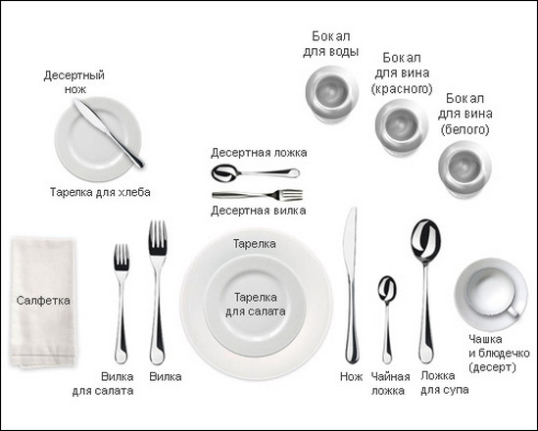

Домашнее задание . Кратко законспектировать конспекты уроков в тетради обязательно . Знать Требования к качеству. Режимы хранения и реализации
Конспекты будут проверять администрация.

С Уважением Вера Ивановна

